一种典型[三极管](http://baike.baidu.com/view/3794.htm)控制电路  
典型[发光二极管(LED)](http://baike.baidu.com/view/84213.htm)控制电路  
混合电压供电系统3V/5V器件I/O口互连  
I/O口的外部输入何时低(0.8V以下)何时高电平(2.2V以上)  
如何让I/O口上电复位时为低电平  
PWM输出时I/O口的状态  
[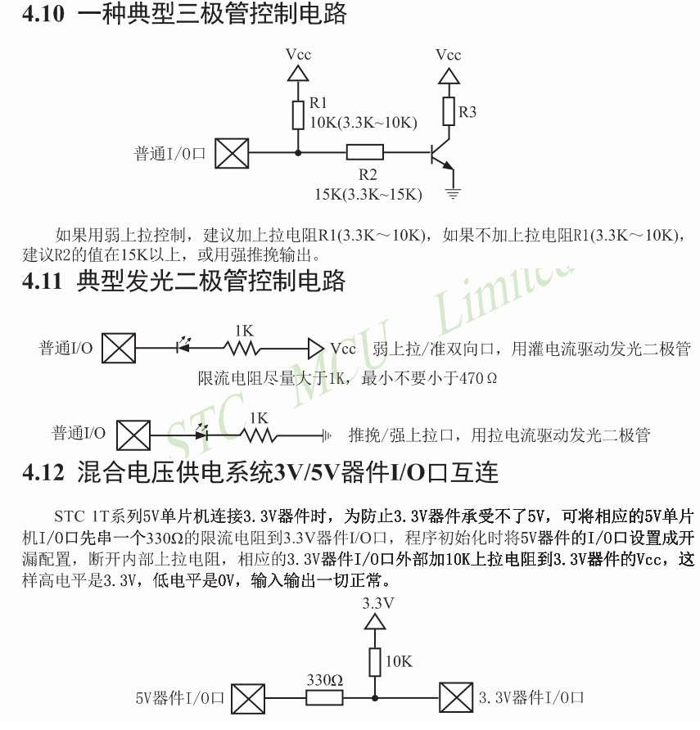](http://www.stcisp.com/_stcmcu_com_gxwmcu_com.html)  
  
[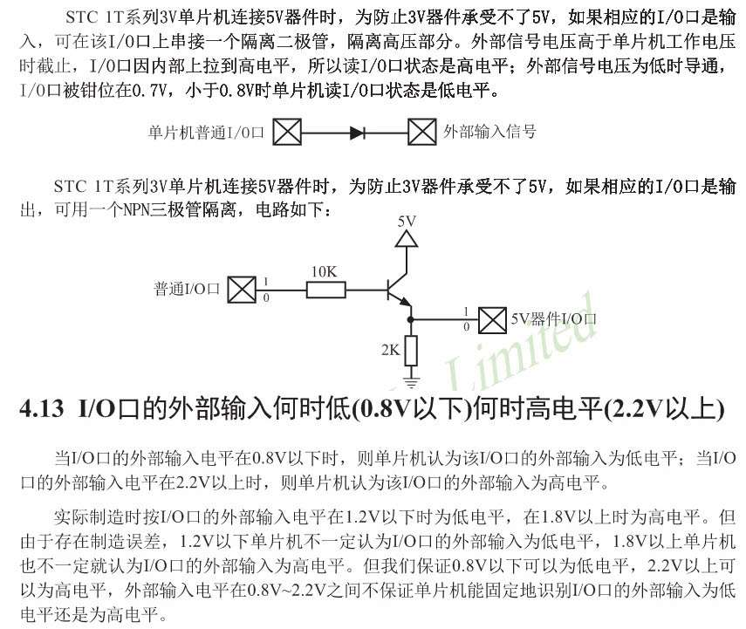](http://www.stcisp.com/_stcmcu_com_gxwmcu_com.html)  
  
[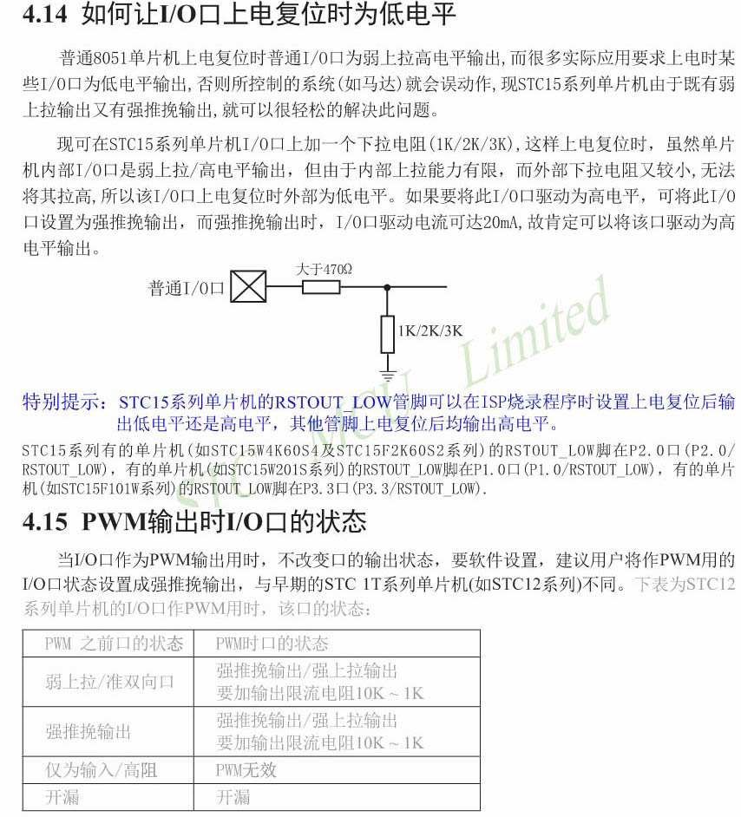](http://www.stcisp.com/_stcmcu_com_gxwmcu_com.html)